Міністерство освіти і науки України  
НТУУ «КПІ ім. Ігоря Сікорського»

Навчально-науковий інститут атомної та теплової енергетики

Кафедра цифрових технологій в енергетиці

Лабораторна робота №2

з дисципліни «Вступ до інтелектуального аналізу даних»

Тема «Вступ до графічних методів у статистиці»

Варіант №16

Виконав:

студент 3-го курсу, НН ІАТЕ гр. ТР-23

Ровний Григорій

Перевірив: проф. Путренко В.В.

КИЇВ 2025

**Мета:** Ознайомитись з прикладом створення графіків за допомогою бібліотеки MatPlotLib. Ознайомитись з бібліотекою Pandas.

**Завдання:** побудувати 4 діаграми, а саме кругову, стовпчасту діаграму, гістограму, та діаграму «ящик з вусами».

**Хід роботи**

Виконаємо установку бібліотеки за допомогою пакетного менеджеру conda:

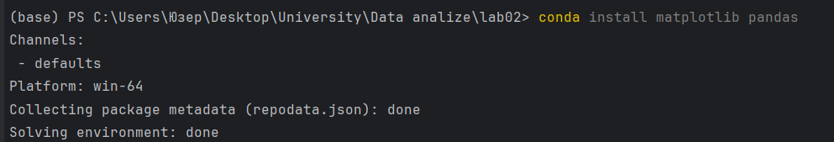

Для початку імпортуємо пакети, підключитись до бази даних, створити об’єкт курсор:

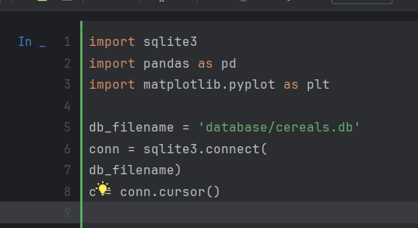

У першій комірці знаходиться код, який відповідає за здобуття потрібних даних, конвертацію у потрібний формат, та побудову кругової діаграми. Спочатку виконується запит – результатом є кількість продуктів відповідно кожного виробника. Далі ці дані за допомогою бібліотеки Pandas конвертуються в псевдо-табличний формат, який сприймається бібліотеками для побудови графіків (у нашому випадку – MatPlotLib). Після цього у псевдоніму plt, який відповідає модулю pyplot MatPlotLib, викликається метод pie. Використовується для побудови кругових діаграм. Аргументи: значення (кількість записів відповідно виробників), підписи (виробники), тінь від графіку (є чи ні). Далі йде вказівка, що потрібні рівні співвідношення сторін осей, тобто графік повинен бути саме круговим, а не овальним. І наприкінці використовується метод show(), щоб вивести графік на екран.

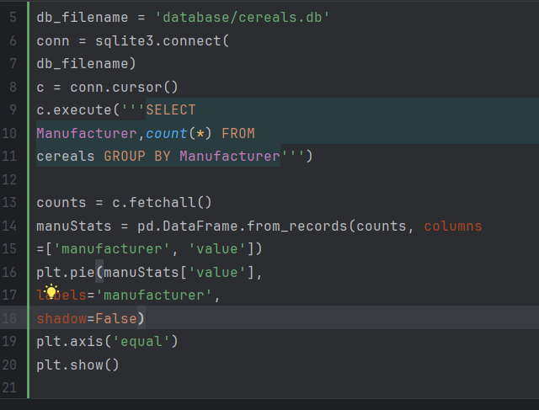

Як результат бачимо:

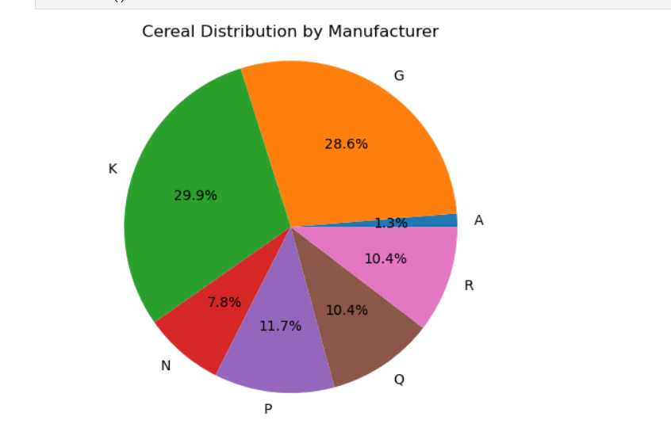

Друга комірка буде використовуватись для генерації стовпчастої діаграми. Робимо SQL запит до таблиці, будуємо Pandas дата-фрейм, використовуємо метод bar для побудови. Аргументи – список з чисел, від 0 до довжини масиву значень (координати Х), та самі значення. Метод xticks з порожнім списком треба щоб прибрати усі підписи та мітки з осі Х.

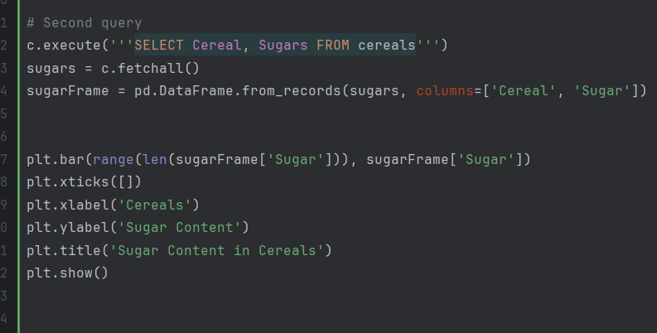

Як результат отримали наступну діаграму:

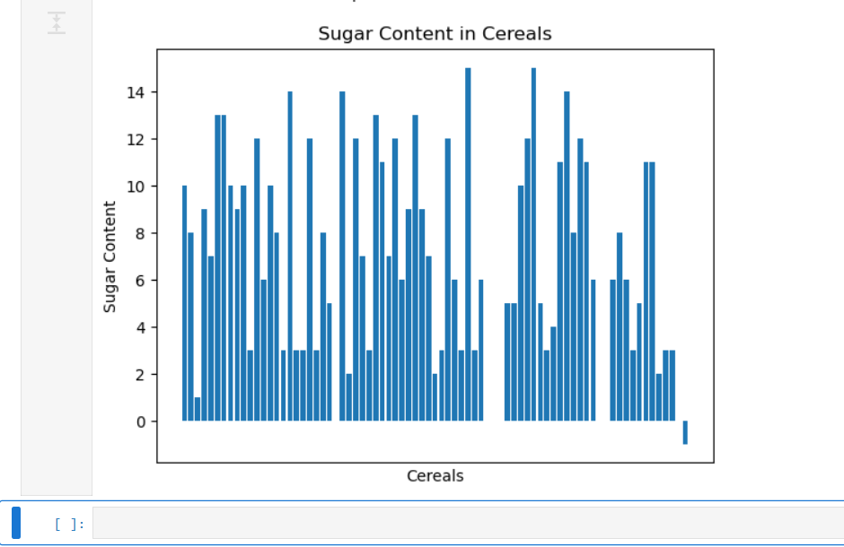

Третя комірка потрібна для коду, з якого в результаті буде отримана гістограма. Вони використовуються для візуалізації розподілу даних. Спочатку отримаємо значення цукру в грамах з усіх продуктів. Будуємо датафрейм. За допомогою методу hist буде побудована гістограма, за всіма значеннями, отриманими раніше. Бібліотека має всі необхідні засоби для обрахунку. Також, використовується параметр bins, який вказує кількість інтервалів (або "бінів"), на які буде розбито діапазон значень даних при побудові гістограми. Інтервали визначають ширину та кількість стовпців, які будуть відображені на гістограмі. У даному випадку використовується правило √𝑁, яке потрібне для визначення оптимальної кількості бінів (інтервалів). Так як кількість записів у базі даних дорівнює 77, то найближчим цілим значенням кореню є 9.

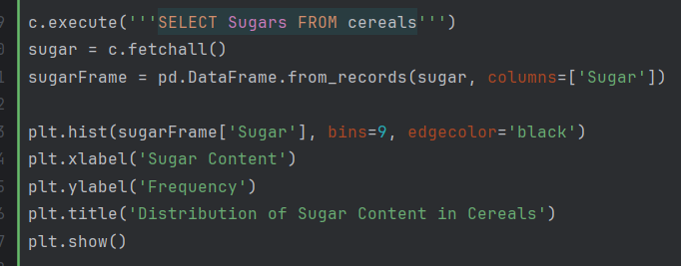

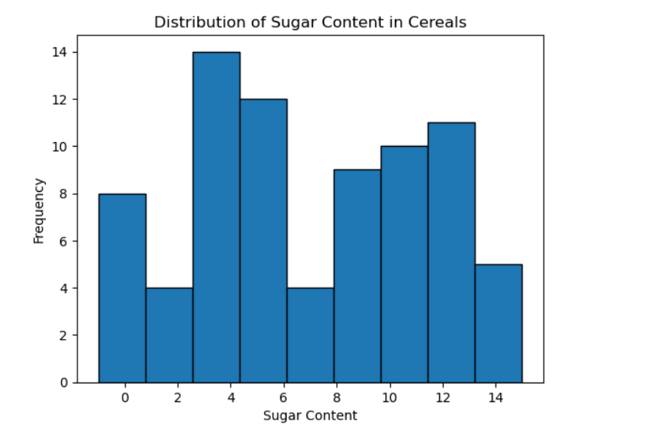

Перейдемо до побудови діаграми «ящик з вусами». Ця діаграма є потужним інструментом для візуалізації статистичних характеристик розподілу даних та надає компактну та інформативну інформацію про розподіл числових даних. Ящик представляє інтерквартильний розмах (IQR), який визначається від верхнього (Q3) до нижнього (Q1) квартиля. Величина цього ящика вказує на розкид даних в центральній частині розподілу. Вуси розширюються від краю ящика до максимального та мінімального значень даних, які не ввійшли в діапазон викидів. Вони дозволяють оцінювати розмах всіх даних та ідентифікувати можливі викиди. Лінія в середині ящика може представляти середнє арифметичне або медіану розподілу, залежно від вибору користувача або характеристик даних. - Викиди: Точки за межами вусів вказують на індивідуальні значення, які можуть бути викидами або аномаліями в розподілі. Діаграма дозволяє порівнювати розподіли даних між різними групами чи категоріями. Форма та розташування ящика можуть вказувати на симетричний чи асиметричний характер розподілу.

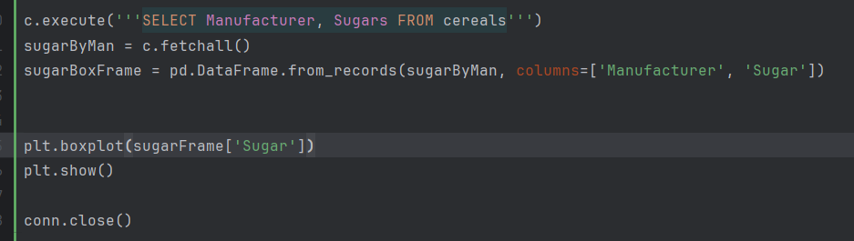

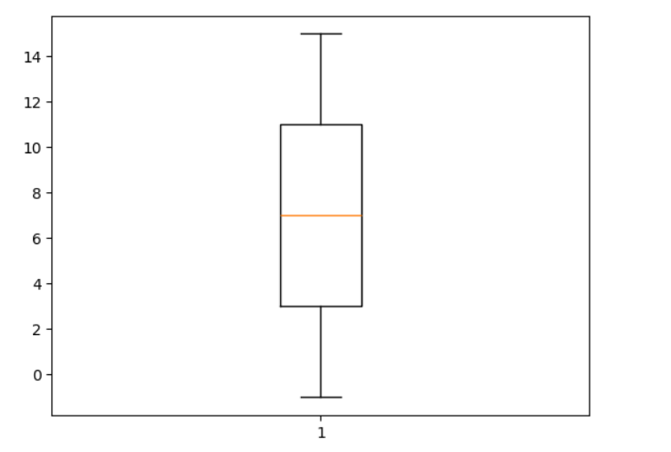

**Висновок:**

Під час виконання лабораторної роботи було набуто практичні навички роботи з діаграмами різних типів: круговою, стовпчастою, гістограмою, ящиком з вусами. Були виконані деякі зразкові задачі з використанням бібліотек Pandas та MatPlotLib.

**Програмний код:**

**Notebook.ipynb:**

import sqlite3  
import pandas as pd  
import matplotlib.pyplot as plt  
  
  
db_filename = 'database/cereals.db'  
conn = sqlite3.connect(db_filename)  
c = conn.cursor()  
  
c.execute('''SELECT Manufacturer, count(*) FROM cereals GROUP BY Manufacturer''')  
counts = c.fetchall()  
manuStats = pd.DataFrame.from_records(counts, columns=['manufacturer', 'value'])  
  
plt.pie(manuStats['value'], labels=manuStats['manufacturer'], shadow=False, autopct='%1.1f%%')  
plt.axis('equal')  
plt.title('Cereal Distribution by Manufacturer')  
plt.show()  
  
c.execute('''SELECT Cereal, Sugars FROM cereals''')  
sugars = c.fetchall()  
sugarFrame = pd.DataFrame.from_records(sugars, columns=['Cereal', 'Sugar'])  
  
plt.bar(range(len(sugarFrame['Sugar'])), sugarFrame['Sugar'])  
plt.xticks([])  
plt.xlabel('Cereals')  
plt.ylabel('Sugar Content')  
plt.title('Sugar Content in Cereals')  
plt.show()  
  
c.execute('''SELECT Sugars FROM cereals''')  
sugar = c.fetchall()  
sugarFrame = pd.DataFrame.from_records(sugar, columns=['Sugar'])  
  
plt.hist(sugarFrame['Sugar'], bins=9, edgecolor='black')  
plt.xlabel('Sugar Content')  
plt.ylabel('Frequency')  
plt.title('Distribution of Sugar Content in Cereals')  
plt.show()  
  
c.execute('''SELECT Manufacturer, Sugars FROM cereals''')  
sugarByMan = c.fetchall()  
sugarBoxFrame = pd.DataFrame.from_records(sugarByMan, columns=['Manufacturer', 'Sugar'])  
  
  
plt.boxplot(sugarFrame['Sugar'])  
plt.show()  
  
conn.close()